Fiche …… | Gestion de données | Gr8
Fiche …… | Lecture – construction de graphiques | Gr8
Entraînement 1 Complète le graphique à l’aide du tableau
Nombre d’objets | 1 | 2 | 3 | 4 | 6 | 8 | 10 | 11 | 13 | 14 | 15 | 18 | 20 | 21
Prix des objets | 10 | 20 | 30 | 40 | 60 | 80 | 100 | 110 | 130 | 140 | 150 | 180 | 200 | 210
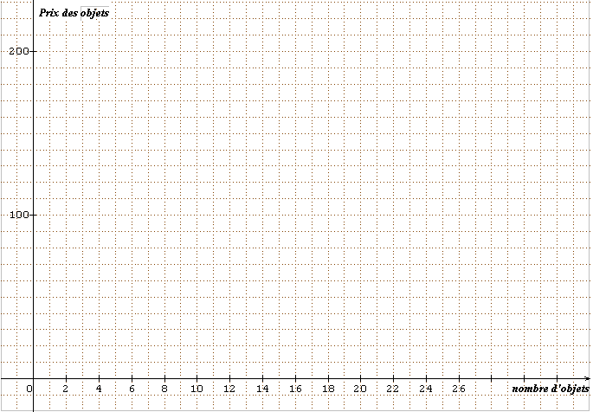

Entraînement 2
Nombre d’objets | 0 | 5 | 10 | 15 | 20 | 30 | 35 | 40 | 50 | 55 | 60 | 65 | 70 | 75
Prix des objets | 0 | 25 | 50 | 75 | 100 | 150 | 175 | 200 | 250 | 275 | 300 | 325 | 350 | 375
